*****人民医院
检验科 表格样表部分
（一）

撰 | 写 | 人：
审 | 核 | 人：
批 | 准 | 人：
批准日期： 2009 年 07 月 15 日启用日期： 2009 年 08 月 01 日

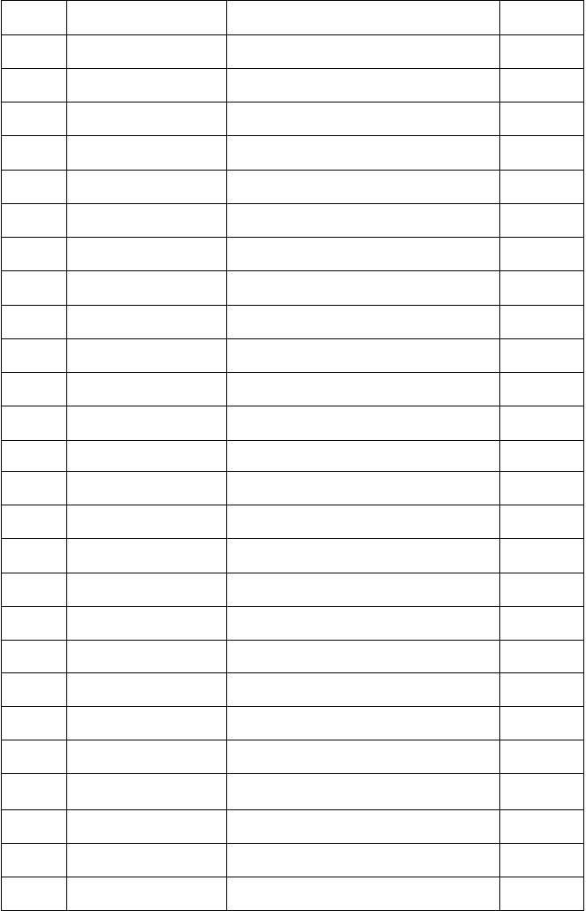
序号
- NYEY-JYK-BG-01/01

- NYEY-JYK-BG-02/01

- NYEY-JYK-BG-03/01

- NYEY-JYK-BG-04/01

- NYEY-JYK-BG-04/02

- NYEY-JYK-BG-04/03

- NYEY-JYK-BG-04/04

- NYEY-JYK-BG-04/05

- NYEY-JYK-BG-04/06

- NYEY-JYK-BG-04/07

- NYEY-JYK-BG-05/01

- NYEY-JYK-BG-05/02

- NYEY-JYK-BG-06/01
- NYEY-JYK-BG-06/02

- NYEY-JYK-BG-07/01

- NYEY-JYK-BG-07/02

- NYEY-JYK-BG-07/03

- NYEY-JYK-BG-07/04

- NYEY-JYK-BG-07/05

- NYEY-JYK-BG-08/01

- NYEY-JYK-BG-08/02

- NYEY-JYK-BG-08/03

- NYEY-JYK-BG-08/04

- NYEY-JYK-BG-09/01

- NYEY-JYK-BG-09/02

- NYEY-JYK-BG-09/03
记录表格名称
保密执行情况检查记录表 公正性执行情况检查记录表质量监督记录表（1）-（3）
内部文件一览表

文件发放与回收记录文件补发申请表
文件修订/作废申请表修订页
技术规范和标准目录 文件和记录调阅记录表合同评审表
合同修改单

检测项目增减申请表新检验项目评审表 委托实验申请单
委托检验送样表

委托实验项目一览表 合格委托实验方登记表委托实验方能力调查表供应商评价表
供应商一览表采购申请表
仪器设备验收报告 检验试剂耗材申请表
检验试剂标准物质耗材验收单

物品领用单


27 | NYEY-JYK-BG-10/01 | 专业人员讨论记录表
28 | NYEY-JYK-BG-10/02 | 专业人员与临床医生交流记录表
29 | NYEY-JYK-BG-10/03 | 专业人员查房情况表
30 | NYEY-JYK-BG-11/0 | 投诉处理回复表
31 | NYEY-JYK-BG-12/01 | 不符合工作处理报告
32 | NYEY-JYK-BG-13/01 | 纠正措施处理单
33 | NYEY-JYK-BG-14/01 | 预防措施编制、执行、监控计划表
34 | NYEY-JYK-BG-14/02 | 预防措施处理表
35 | NYEY-JYK-BG-14/03 | 不满意度调查表
36 | NYEY-JYK-BG-15/01 | 记录保存期限一览表
37 | NYEY-JYK-BG-15/02 | 文件、资料和记录调阅申请表
38 | NYEY-JYK-BG-15/03 | 档案资料交接记录
39 | NYEY-JYK-BG-16/01 | 内审年度计划
40 | NYEY-JYK-BG-16/02 | 内审实施计划
41 | NYEY-JYK-BG-16/03 | 内审检查表
42 | NYEY-JYK-BG-16/04 | 内审不合格项报告
43 | NYEY-JYK-BG-16/05 | 内审报告
44 | NYEY-JYK-BG-17/01 | 管理评审计划
45 | NYEY-JYK-BG-17/02 | 管理评审通知单
46 | NYEY-JYK-BG-17/03 | 管理评审报告
47 | NYEY-JYK-BG-19/01 | 培训申请表
48 | NYEY-JYK-BG-19/02 | 年度培训计划表
49 | NYEY-JYK-BG-19/03 | 培训记录表
50 | NYEY-JYK-BG-19/04 | 员工培训履历表
51 | NYEY-JYK-BG-19/05 | 人员档案卡
52 | NYEY-JYK-BG-21/01 | 设备总表
53 | NYEY-JYK-BG-21/02 | 设备领(借)用登记表

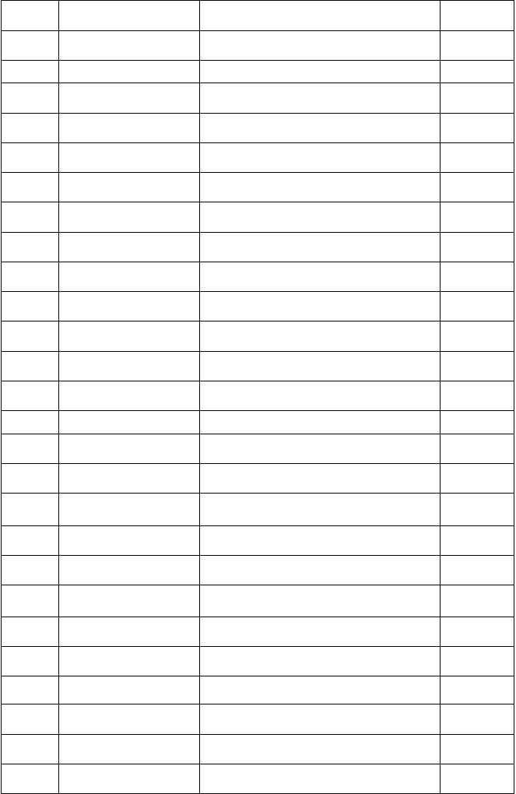
54 | NYEY-JYK-BG-21/03 | 设备维修申请表
55 | NYEY-JYK-BG-21/04 | 设备使用登记表
56 | NYEY-JYK-BG-21/05 | 仪器(停用)报废单
57 | NYEY-JYK-BG-21/06 | 设备档案卡
58 | NYEY-JYK-BG-21/07 | 设备使用授权表
59 | NYEY-JYK-BG-22/01 | 主要标准物质表
60 | NYEY-JYK-BG-22/02 | 年度标准物质采购计划
61 | NYEY-JYK-BG-22/03 | 基准物质使用情况表
62 | NYEY-JYK-BG-22/04 | 标准物质使用情况表
63 | NYEY-JYK-BG-23/01 | 设备校准计划表
64 | NYEY-JYK-BG-23/02 | 设备校准周期表
65 | NYEY-JYK-BG-24/01 | 内部规程申请确认表
66 | NYEY-JYK-BG-24/02 | 检验方法验证表
67 | NYEY-JYK-BG-24/03 | 检验方法评审表
68 | NYEY-JYK-BG-25/01 | 软件适用性验证记录
69 | NYEY-JYK-BG-26/01 | 偏离许可申请审批表
70 | NYEY-JYK-BG-27/01 | 质控总结分析报告
71 | NYEY-JYK-BG-27/02 | 质量监控活动评审报告
72 | NYEY-JYK-BG-28/01 | 检验结果不确定度报告
73 | NYEY-JYK-BG-29/01 | 样品接收登记册
74 | NYEY-JYK-BG-29/02 | 样品存贮条件登记表
75 | NYEY-JYK-BG-29/03 | 样品留存登记表
76 | NYEY-JYK-BG-29/04 | 样品标识单
77 | NYEY-JYK-BG-30/01 | 报告修改通知单
78 | NYEY-JYK-BG-30/02 | 授权签字人一览表

保密执行情况检查记录表


检查日期 被 检 查 部 门

保 密 检 查 内 容 与 要 求 检 查 结 果

1.患者信息由承担检验任务的人员负责接收、保管、保密。
- 检验结果
  - 检验报告通常是向临床医生、患者本人或患者家属报告结果。只有经患者同意或按照法定的条款才可向其它方面报告。
  - 如要用于诸如流行病学、人口统计学或其它统计分析学，必须是与所有患者识别资料分离后的检验结果。
  - 原始数据由产生该数据的工作人员负责日常管理，不得随意乱放，其他人员不得随意翻阅。
  - 贮存结果和检验报告的计算机，专人管理，必须通过密码进入。
- 档案管理员负责保管参加能力验证和室间质评的检验结果。
- 特殊标本按按照法定的条款交有关部门保存。
- 质量体系文件和相应运行资料的保密。
- 法定保密的信息所有人员必须遵循。 综合组负责人: 日 期:
发现违规情况的处
理 检验科主任： 日期：

注:每季度末由综合组负责人对各部门检查一次.

公正性执行情况检查记录表


检查日期 被检查部门
检查内容与要求 检查结果
- 检验科主任应为检验科所有工作人员提供不受内、外部不正当商业、财务或其他方面压力和影响的环境。
- 本检验科人员必须以保证检验工作质量和数据结果的公正性为已任，检验工作不得受任何行政和外界干预。
- 检验人员要树立良好的职业道德，严格遵守本检验科《医务人员职业道德准则》
- 检验人员必须严守保密规定，不向无关单位及个人泄露检验结果。
- 本检验科人员不得参与有损公正性的活动。
- 外单位委托检验时，应送交委托检验申请单，先与综合组收样人员联系， 通知实验组负责人，由其安排检验。检验人员不得自行直接对外接受样品分析，送检单位也不得指定专人检验。
- 所有检验记录、报告按规定存档和发送。
- 检验科对所有委托方提供同样质量的检验服务。
- 组织机构设置上，设立样品收样员，负责样品的接收、编码、分发。
- 检验人员必须有上岗资格，以保证数据公正、可靠。

- 要对原始采样、分析记录、检验报告进行质量控制，发报告时进行审核， 保证输出数据的准确、可靠。
综合组负责人：
日 期 :

发现违规情况的处
理 检验科主任： 日期：

注:综合组负责人不定期对公正性的实施情况进行检查.

质量监督记录表（1）


适应 关 键
范围 控制点

监督内容 检查记录

- 是否告知待检者在标本采集前应 作的准备；
质量监督员签名／日期

采样前 2．特殊标本采集要求，是否告知待检准备 者应注意事项；
3．标本采集前是否询问待检者遵守了注意事项。
- 检验申请单填写是否完整；
- 是否填写了特殊标本的相关信息； 检验 3．是否有检验申请人签名、时间；
分 申请单 4．特殊标本是否有采集、送检、收样的人员签名、时间；
5. 是否具有唯一标识。

析 采样人员
前

标本
  - 标本采集人员是否符合任职要求；
  - 标本采集人员是否熟悉并执行标 本采集的一般要求或特殊要求；

- 有无核定格式的标本标签；
- 标本标签在检验申请单、标本容器、

质 标签 检验报告单、存档单中是否一致
- 标本标签各栏目能否达到使用方
便、清晰明了。

量
- 是否符合操作规程的要求；
- 所获得的标本是否满足检测项目的
采样
监 要求；
过程 3．是否符合一人一针的要求；
4．标签、检验申请单与标本是否一致。
督
1．特殊项目的标本送检人员是否为指
定的人员；
送检 2．能否保证标本不改变性状、不污染过程 环境；
3．特殊项目的标本有无采、送、收人员的签署记录。

标本 1．有无规范的标本登记本； 接收 2．标本搁置的要求是否执行。

质量监督记录表（2）


适用 关 键
范围 控制点

检验人员

监督内容 检查记录

- 是否有检验专业资格；
- 精密仪器的操作人员是否进行了专门培训； 3．是否进行了继续教育并有记录;
4．是否进行了岗前培训。
- 是否有水、电、气、光、磁的要求及执行记录；
- 有无室温和温控仪表的监控记录；
质量监督员签名／日期

分 3．当设施环境因故改变的时候，有无设施 调整检测过程的记录。
环境 4．生物安全防护措施是否到位； 析 5．防火、防盗措施是否到位；
  - 医疗废物是否按法定程序处理；
  - 有特定环境要求的实验室是否符合
中 要求并有监控记录
- 是否进行日常和定期维护并记录；
- 是否按规定进行校准并记录；
质 3．是否进行量值溯源； 仪器 4．是否进行标识管理；
设备 5．是否保存设备运行的原始记录。
量 6．是否有维修记录； 7．设备是否由授权人员使用；
1．是否向合格供应商采购并验收；
监 2．是否储存在适宜的环境中；
3．是否在有效期内使用；
试剂 4．是否建立了清单，包括批号、实验
督
室接收日期、投入使用日期；
5．是否有领用及报废记录。
1．是否按照法律、法规、行业标准及
操作
作业指导书进行操作；
规程 2．在特殊情况下有无备用方案。
1．记录要用词准确、字迹清晰、及时； 原始 2．项目完整、签字齐全、内容真实； 记录 3．修改规范，无涂改。
- 有无室内控制的方案及执行记录；
- 是否在受控范围内开展检验工作及
质控 报告结果；
- 失控时有无核查、纠正的程序及 记录；

质量监督记录表（3）


适用 关 键
范围 控制点

检验报告单

监督内容 检查记录

- 有无规范的检验报告单；
- 是否采用法定计量单位；
- “警告/危急”结果时是否及时与临床医生沟通、报告上级主管及记录。
- 是否满足检验申请者对检验结果发布的特殊要求。
- 是否在规定的时间内发出报告单
质量监督员签名／日期

分 6．因故不能按时发出报告时，是
否及时告知临床科室、患者
  - 检验结果是否经过审核人员的
析 核查
  - 检验结果有疑问时是否及时与
检验 临床医生沟通、报告上级主管后 结果 及记录
分析 3．对被检人员的询问是否给予满
足
质 4．对投诉人员是否按《投诉管理程序》执行并记录。
1．是否及时、准确的告知检验结
量 与临床或协 果；
作单位的沟 2．对检验结果的临床应用有无定
通 期座谈的制度；
监 3．与协作单位有无规范的合同书。
- 规定的项目是否进行能力比对
督 室间 实验并获得合格证书；
- 室间质评成绩反馈后是否进行
质评
认真分析及处理，以获得持续性改
进。

1．标本的保存是否符合要求； 标本的处置 2．标本的处置是否安全，是否符
合相关法规的要求；

注:质量监督员随时(至少 1 次/月) 选择重点、难点、疑点及易出错环节进行监督并记录.

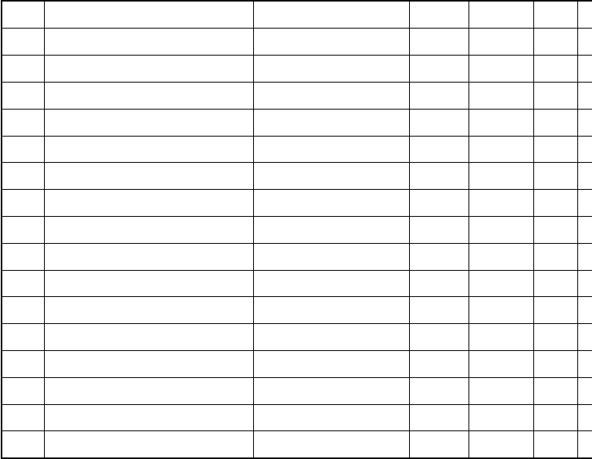内 部 文 件 一 览 录
4

5

6

7

8
标本采集标准操作程(SOP)文件
NYERY-JYK-SOP-BBCJ
A/0
155
2
9
表格样表部分
10
外来文件

序号 | 文件名称 | 文件编号 | 版本号 | 页数 | 份数
1 | 质量手册件 | NYEY-JYK-ZL | A/0 | 101 | 1
2 | 程序文件 | NYEY-JYK-CX | A/0 | 123 | 1
3 | 规程制度（SOP）文件 | NYERY-JYK-ZD | A/0 | 58 | 2

临检室操作规程（SOP）文件 | NYERY-JYK-LJS | A/0 | 121 | 2
生化室操作规程（SOP）文件 | NYERY-JYK-SOP-SH | A/0 | 251 | 2
免疫室操作规程（SOP）文件 | NYERY-JYK-SOP-MY | A/0 | 95 | 2
细菌室操作规程（SOP）文件 | NYERY-JYK-SOP-XJ | A/0 | 137 | 2

文 件 发 放 与 回 收 记 录
序
号
发放
文件编号
文件名称
版号
页数
份数
分发号
接收部门
接受人
日期

文 件 补 发 申 请 表
文件名称
文件编号
申请
份数
申请补发原因说明
申请日期
申请人
申
负

文件修订/作废申请表

□修订 □作废 □新增
申 请 部 门
申请人
申请日期
文 件 名 称
文件编号
修改前版次
修改 后版次
变化原因
原文内容：
拟修订内容：
修 订 后
分发部门
申请部门主管意见
原制定部门意见
原审核部门意见
批准人意见


修 订 页

序号 | 文件编号 | 页码 | 需更改的内容 | 更改内容 | 批准人 | 批准日期
1
2
3
4
5
6
7
8
9
10
11
12
13
14
15
16
17
18
19
20

技术规范和标准目录

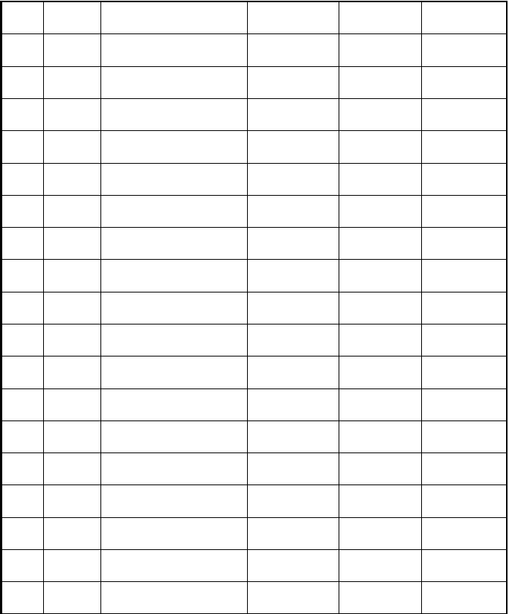
第 页

序号 类别 标准规范名称 标准号 内部编号 备注

编制： 确认：

文件和记录调阅记录表

序号 文件和记录名称 编号

调阅人签名

调阅日期 调阅期限

综合组长 经办人
批准(外) 确认
第 页


归还日期

合同评审表


委 托 方
合同号
项目名称
日 期
合同简况
技术负责人：
年
月
日
评审意见：
审核意见：
评审组：
年 月 日
科主任：
年
月
日
批示意见：
院领导：
年
月
日

合同修改单


委 托 方
合同号
项目名称
日 期
修改前条款:
修改前条款:
评审意见：
审核意见：
评审组：
日
年 月
科主任：
年 月 日
批示意见：
院领导：
年
月
日

检测项目增减申请表

注：删减项目时“新增检测项目工作内容及条件”和“新增检测项目所需仪器设备”不用填写。
检测项目名称
依据的技术规范
增加
删减
□
□
原因
负责人员
新增检测项目工作内容及条件：
新增检测项目所需仪器设备：
实验组意见：
技术负责人意见：
科主任意见：
签名：
日期：
签名：
日期：
签名：
日期：

新检测项目评审表


项 目 名 称 依据规范

项目负责人 评审人员

开 始 日 期 完成日期

资源配置情况

试运行

情 况 项目负责人员： 日期：

项 目

总 结
项目负责人员： 日期：

附 件
说 明

评 审
意 见 参加评审人员： 日期：

技 术负责人
意 见 签 名： 日期：

检验科
审批意 签 名： 日期：
见

医务科
审批意 签 名： 日期：
见

o 托 实 验 申 请 单
院
领导意
见
院领导签名：
年
月
日

委
托实验项目
 | 专业组： |  | 年 |  | 月 |  | 日
委托实验原因
 | 专业组： |  | 年 |  | 月 |  | 日
科主任意  见 | 主任签名： | 年 |  | 月 |  | 日

委托检验送样表
序号
样品编号
病人姓名
委托检验项目
送样人
送样日期
收样人
报告日期

委托实验项目一览表


序号 委托日期 委托实验项目 委托实验单位 检验费用 经手人 备注

合 格 委 托 实 验 方 登 记 表
序号
委托实验方名称
委托检验项目范围
电话
传真
地址
主要

委托实验方能力调查表

单位名称
法人代表 |  | 技术负责人
电话、传真 |  | E-mail
地 址 |  | 邮 编
 | 认可（认证）书编号 |  | 证书有效期
质量体系和 | 通过了国家实验室认可 | □有 | □否
质量认证情况 | 通过了计量认证 | □有 | □否
 | 其它质量认证情况


执行的检验依据 可承担的委托实验检验项目名称 是否属于认可（认证）项目

以下项目由本检验科填写：
填表人： （单位盖章） 年 月 日

调查方式及结果： 审批意见：

技术负责人： 年 月 日 主 任： 年 月 日

供 应 商 评 价 表
供应商名称：
地址：
邮政编码：
电话：
传真/Email：
产品或服务项目
产品生产标准
参考价
最短供货期
供货数量
备注
附件内容：
相关资料：
注：以上内容均须有复印件提供。
院设备科负责人意见：
检验科主任意见：
签名：
日期：
签名：
日期：

1、 供应商营业执照 | □有 | □无
2、 供应商产品认证 | □有 | □无
3、 供应商通过质量保证体系 | □有 | □无
4、 其它资质证书:

供 应 商 一 览 表
序号
供应商名称
主要经营产品
资质证明材料
联系电

采 购 申 请 表

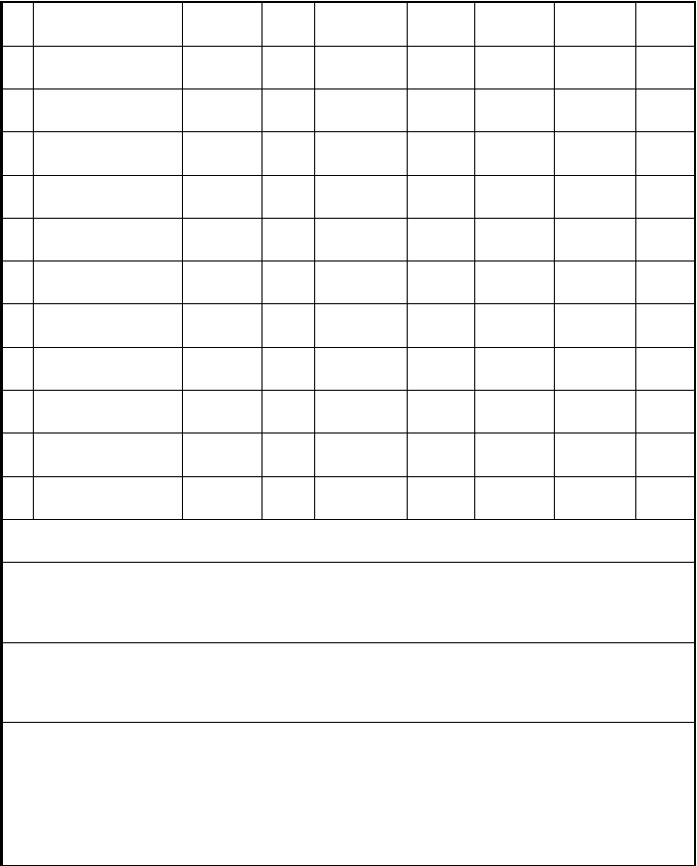
序 名称 规格型号 数量 技术要求 交货号 日期

用 途 资金预算 备注

计划资金合计：

检验科主任意见：

签名： 日期：

院设备科意见：

院领导审批意见：
签名： 日期：

签名： 日期：

仪器设备验收报告


设备名称

型号规格 仪 器 号

精度等级 数 量

国别、生产厂家 金 额

验收时间 验收人员

验收结果

结果评价

附件说明

备注

检验试剂耗材申请表

部门: 日期： 200 年 月 日

编 号：
序号 名称 规格 数量 单位 备注

申请人: 批准:

检 验 试 剂 标 准 物 质 耗材 验 收 单
类别
名 称
批号 规格型号
单
位
数
量
单
价
金额
供应商
收货
日期
检验
日期
验收情况

物 品 领 用 单
序号
名称
规格
数量
单位
单价
金额
领用日期
申请人
批

专业人员讨论记录表

部门：

会议主题
会议时间
地点
主 持
人
参加人员
讨 论 的 内 容
1
检验项目
检验与服务建议
检验重复次数
及样品类型
检验结果的解释
2
3
4
5
6
7
改进的建议：

专业人员与临床医生交流记录表

部门：

会议主题
会议时间
地点
主持人
专业人员：
参加人员
临床医生：
交流情况：
改进的建议：

专业人员查房情况表


序号 日期 查房人 查房情况与对病例的意见 备注

投诉处理回复表


投诉方名称 联 系 方 式

投诉受理人 受理投诉时间

投诉方式 信函 囗 / 公文 囗 / 传真 囗 / 电话 囗 / 口头 囗 / 其它方式 囗投诉内容、相关证据及要求：

受理人： 日期：
投诉调查结果及处理意见：

质量负责人： 日期：
对重大抱怨的处理意见：

检验科主任： 日期：
纠正措施及确认：

责任部门负责人： 日期： 质量负责人： 日期： 投诉方对处理的意见：

投诉方: 日期：
备注：各方面详细书面材料附于本表后

不符合工作处理报告


责任实验室 责 任 人
事实描述：

不合格事实
描述
发现人员： 日期：

严重性评价 不合格判定：□A（严重不合格） □B（一般不合格）
监督员： 日期：

不合格原 因
分 析

责任人： 日期： 实验组组长： 日期：
审核意见（严重不合格时）

纠正计划

责任人： 日期： 科主任： 日期：

纠正计划 完成情况及效果验证

监督员： 日期 科主任： 日期：

以上内容仅为本文档的试下载部分，为可阅读页数的一半内容。如要下载或阅读全文，请访问：https://d.book118.com/188103055024006025

